Сценарий развлечения "Овощи и фрукты-полезные продукты". Младшая группа
Цель: Расширение представлений детей об овощах и фруктах.
Задачи:
- Закреплять названия овощей и фруктов.
- Учить детей отгадывать загадки описательного характера.
- Познакомить с элементарной классификацией: овощи растут на грядке, в огороде, а фрукты на дереве в саду.
- Уточнить представления детей о пользе овощей и фруктов для здоровья человека и входящих в их состав витаминах.
- Развивать речь, логическое мышление.
- Воспитывать бережное отношение к своему здоровью, создать условия для формирования установки на здоровый образ жизни.
Оборудование: проектор, муляжи овощей и фруктов, предметные картинки, огород, дерево.
Ход развлечения
Бабушка: (воспитатель 1) Здравствуйте ребята - бабушка Глаша и есть у меня внучка - проказница Даша.
Внучка: (воспитатель 2) – здоровается, садится. (играет с деревянной игрушкой).
Бабушка: Ой не любит Даша есть.. вечно она чем то не довольная..(накрывает на стол)
Бабушка: Даша, садись есть, я приготовила вкусный салат!
Внучка: Не хочу я есть салат, дай мне лучше мармелад!
Бабушка: Съешь тогда ты винегрет!
Внучка: Не хочу я винегрет, дай ты лучше мне конфет!
Бабушка: Даша, съешь немного супа !
Внучка: Нет! В нем много лука!
Бабушка расставляет посуду и к ней подходит Даша
Внучка: Бабушка, у меня болит голова..
Бабушка кладет руку на лоб и сокрушается:
Бабушка: У тебя температура!» Ох внучка заболела.. Нужно вызвать мне врача!
Внучка: Нет, не надо мне врача!
Бабушка: Даша, ты же ведь больна!
Бабушка (звонит по телефону): Але, больница, срочно приходите внучку полечите»!
Стук в дверь (заходит врач и слушает Дашу)
Врач: (мл. воспитатель) обращается к детямКакое сейчас время года?
(предположительные ответы детей: осень)
Врач: Правильно, Осень. Какие приметы осени?
(предположительные ответы детей: стало холодно, листья желтеют, идут дожди)
Врач читает стихотворение А. Плещеева «Скучная картина»
Скучная картина!
Тучи без конца,

Купить
Дождик так и льётся,
Лужи у крыльца…
Врач: Да осенью люди часто простужаются. болеют
Врач: Чтоб здоровым, сильным быть,
Нужно фрукты, овощи любить.
Все без исключения –
В этом нет сомнения!
Бабушка: Ребята, а вы едите овощи и фрукты? А зачем их есть? Чем они полезны? Вам мамы покупают овощи и фрукты?
(предположительные ответы детей: да покупают)
Бабушка: А вот мы сейчас и посмотрим. Предлагаю посмотреть фильм как Ваши мамы покупают и готовят для вас овощи и фрукты.
Врач: Согласен! Но сначала надо выполнить витаминную зарядку
ПЕЙТЕ ВСЕ ТОМАТНЫЙ СОК, -И. п. раз, два, три, четыре- Ходьба на месте.
- КУШАЙТЕ МОРКОВКУ. -И. п. раз, два, три, четыре -руки к плечам, руки вверх.
- ВСЕ РЕБЯТА БУДЕТЕ -И. п, руки на пояс раз, два, три, четыре –
КРЕПКИМИ И ЛОВКИМИ-И. п. руки на пояс раз, два, три, четыре- приседания.
Бабушка: Внимание на экран! Просмотр фильма (в котором по просьбе воспитателей мамы рассказывают и показывают как нарезать салат, какие витамины присутствуют в овощах и фруктах)
Бабушка: Вот сколько интересного вы услышали от своих мам. В овощах и фруктах содержатся витамины. Это такие волшебные вещества, которые помогают людям быть здоровыми, бодрыми, весёлыми, румяными.
Врач: : Они и Даше помогут. А у Вас есть дача?
Бабушка: Да, конечно есть!
Врач: Мои рекомендации: Предлагаю всем поехать на дачу.. на свежий воздух, где растут и овощи и фрукты!
Бабушка: Чудесно, отправимся поездом. Давайте ребята строимся друг за другом!
Под музыку ребята едут и приезжают на дачу... Все садятся на стульчики.
Внучка: Бабушка, а где же здесь сад, где огород?
Бабушка: Ну ка овощи и фрукты становитесь дружно в ряд, покажите свой наряд!
Дети в костюмах овощей и фруктов становятся в две колонны.
Даша (подходит к колонне овощей и спрашивает каждого ребенка по очереди): Ты кто?
1 ребёнок: Я чеснок душистый зубчик,
Опустите меня в супчик
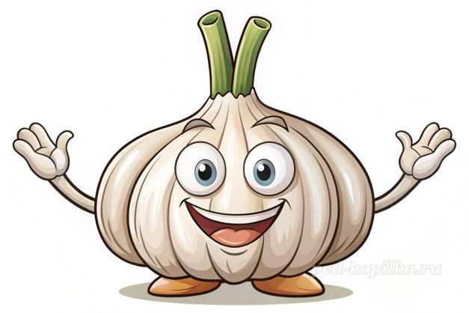
2 ребёнок: Я толстый красный помидор
Люблю детишек с давних пор!
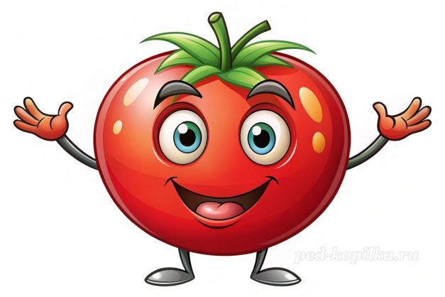
3 ребёнок: Я лук- всем детям друг!
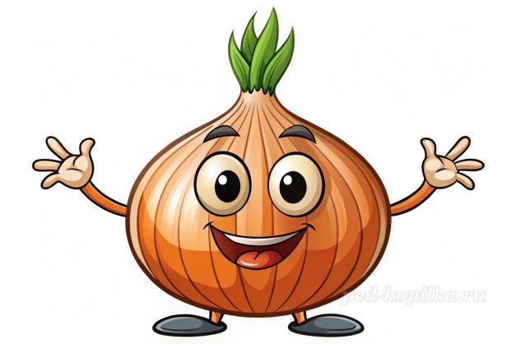
4 ребёнок: Я перец, но не тот
Что язык так сильно жжёт
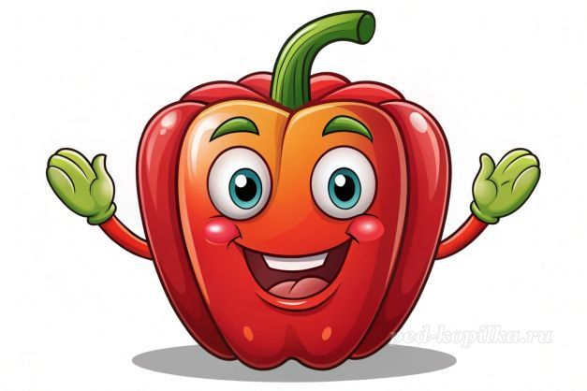
5 ребёнок: Я заморский баклажан
Прибыл из далёких стран!

6 ребёнок: Я зелёный огурец,
Крепкий чудо-молодец!
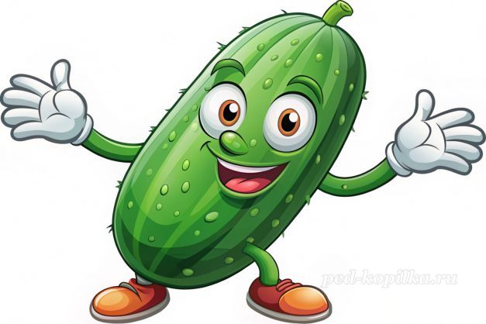
7 ребёнок: Я красавица редиска
Нарядилась как артистка!
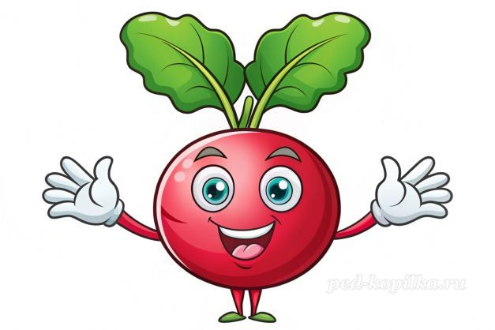
8 ребёнок: Я морковь- из меня салат готовь!
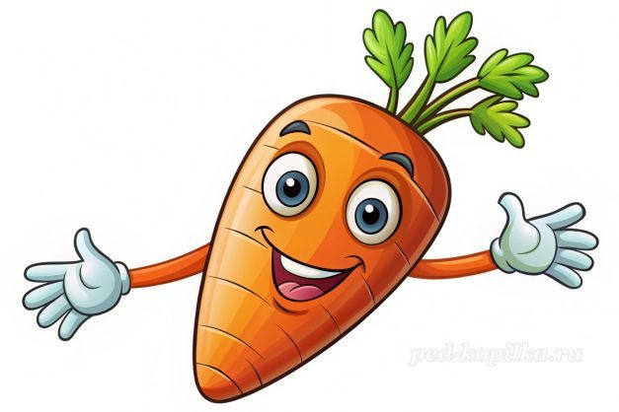
Бабушка: Овощи полезные,
и всем они известные
Ведь витамины в них живут.
Из овощей готовят суп,
А иногда — второе
Вкусное такое!
Даша (подходит к колонне фруктов и также спрашивает детей по одному): Ты кто?
1 ребёнок: Я груша - меня можно кушать!
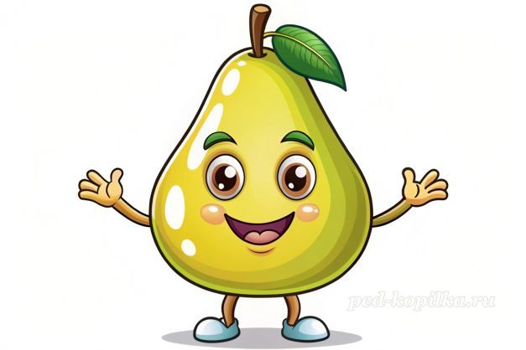
2 и 3 ребёнок: Мы сладкие вишни на солнце вышли
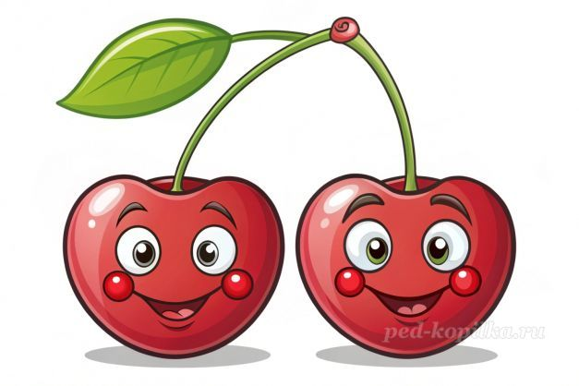
4 ребёнок: Я абрикос - на юге рос!
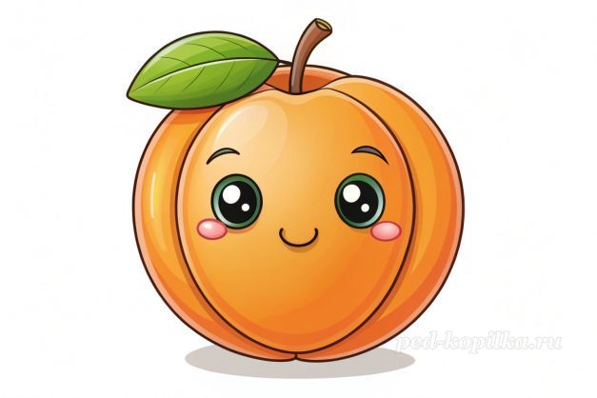
5 ребёнок: Я яблоко зелёное на ветке креплённое
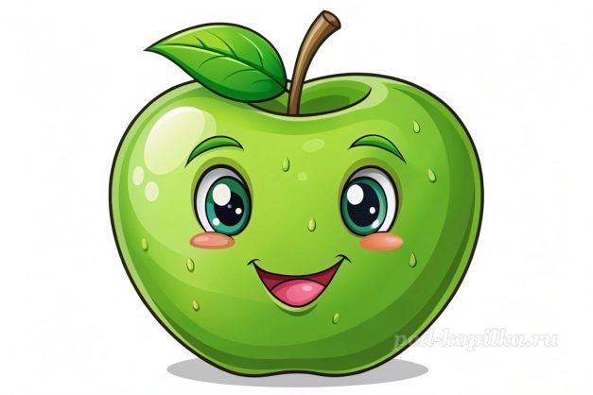
6 ребёнок: Я лимон - как воздух нужен
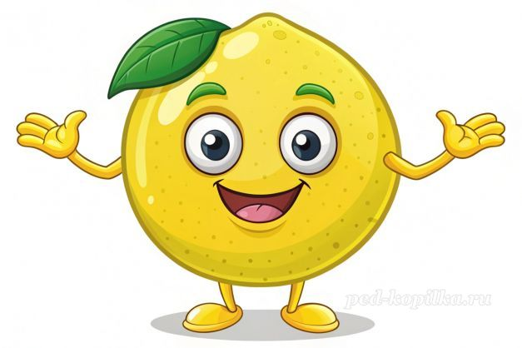
Бабушка: Фрукты очень яркие,
Сочные и сладкие,
Из них варят все варенье,
Соки всем на загляденье
Бабушка: Ребята, давайте мы Даше покажем где растут овощи, а где фрукты..
Вот карточки надо их правильно разместить. Дети раскладывают на грядку овощи и на дерево фрукты
Внучка: Надо же а я не знала!
Столько нового узнала,
Знать, приехала не зря,
Хорошо у вас, друзья!
Бабушка: Только ты не забывай,
И почаще повторяй:
Чтоб здоровым, сильным быть -
Надо фрукты, овощи любить
Все без исключенья –
В этом нет сомненья
Бабушка: А теперь кто здоровым хочет стать нужно к овощам и фруктам присоединиться и в весёлом танце закружиться!
Исполняется танец овощей и фруктов.
Бабушка: Ну, а теперь можно возвращаться домой. Дети строятся паровозиком и под музыку возвращаются домой.

